* 1. Thiết kế giao diện tra cứu thông tin
* **Tên giao diện** : tra cứu thông tin
* **Người sử dụng** : gia đình
* **Nhiệm vụ** : tra cứu và hiển thị thông tin
* **Mẫu thiết kế**

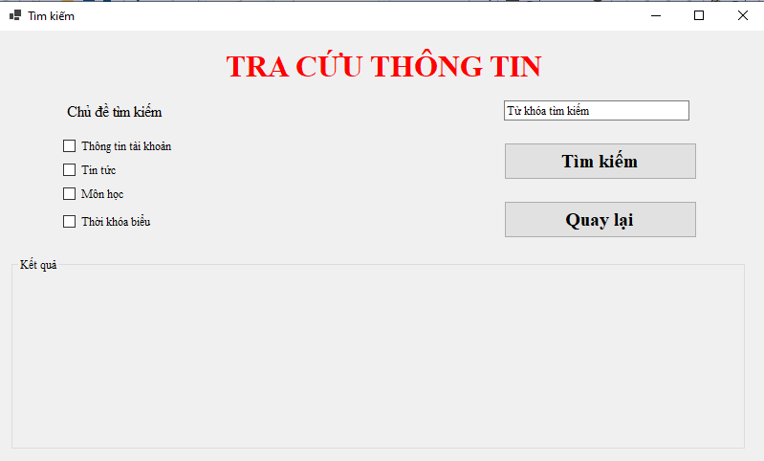

|  |  |  |  |  |  |
| --- | --- | --- | --- | --- | --- |
| **STT** | **Tên** | **Loại Control** | **Bắt buộc** | **Độ dài tối đa** | **Read only** |
| 1 | labelTieuDe | Label |  |  | X |
| 2 | labelChuDe | Label |  |  | X |
| 3 | textboxTimKiem | Textbox |  | 100 |  |
| 4 | checkboxThongTin | Checkbox |  |  |  |
| 5 | checkboxTinTuc | Checkbox |  |  |  |
| 6 | checkboxMonHoc | Checkbox |  |  |  |
| 7 | checkboxTKB | Checkbox |  |  |  |
| 8 | buttonTimKiem | Button |  |  |  |
| 9 | buttonQuaylai | Button |  |  |  |
| 10 | groupboxKetQua | Groupbox |  |  | X |

* **Tiền điều kiện** : gia đình đăng nhập vào hệ thống
* **Hậu điều kiện** : trở về màn hình chính
* **Biểu đồ hoạt động**

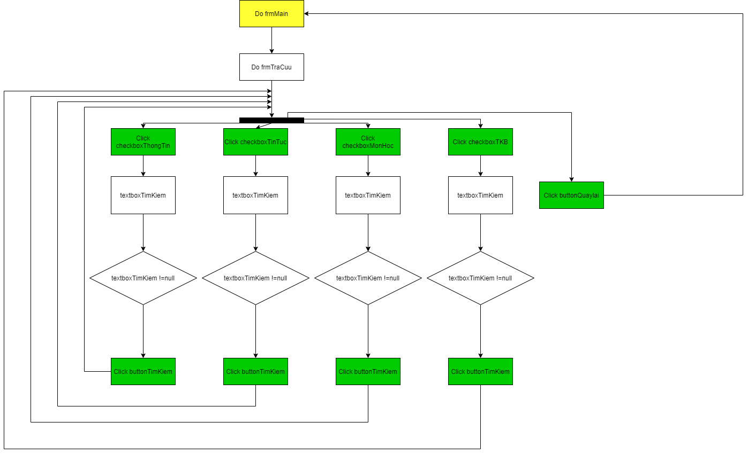

* **Bảng dữ liệu**

|  |  |  |  |
| --- | --- | --- | --- |
| Bảng dữ liệu sử dụng | Thuộc tính sử dụng | Mức độ sử dụng | Ràng buộc toàn vẹn |
| NGUOIDUNG | **idnguoidung** | R | Tự động sinh theo khuôn mẫu |
| ten | R | Chữ cái |
| tendangnhap | R | Chữ cái |
| matkhau | R | Chữ cái |
| dienthoai | R | Số |
| *idnhomnguoidung* | R | Tham chiếu từ NHOMNGUOIDUNG |
| TINTUC | **idtintuc** | R | Tự động sinh theo khuôn mẫu |
| tieudetintuc | R | Chữ cái |
| ngaythem | R | Datetime |
| noidung | R | Chứ cái |
| MONHOC | **idmonhoc** | R | Tự động sinh theo khuôn mẫu |
| tenmonhoc | R | Chữ cái |
| THOIKHOABIEU | **idtkb** | R | Tự động sinh theo khuôn mẫu |
| *idmonhoc* | R | Tham chiếu từ MONHOC |
| thoigianbatdau | R | Datetime |
| thoigianketthuc | R | Datetime |

* **Quy trình, công thức xử lý**

|  |  |  |
| --- | --- | --- |
| **CONTROL** | **XỬ LÝ** | **BẢNG DỮ LIỆU** |
| checkboxThongTin | Table = THONGTIN |  |
| checkboxTinTuc | Table = TINTUC |  |
| checkboxMonHoc | Table = MONHOC |  |
| checkboxTKB | Table = THOIKHOABIEU |  |
| textboxTimKiem | Text = ‘Người dùng nhập’ |  |
| buttonTimKiem | If(‘checkboxThongTin’)  groupboxKetQua display THONGTIN    If(‘checkboxTinTuc’)  groupboxKetQua display TINTUC  If(‘checkboxMonHoc’)  groupboxKetQua display MONHOC  If(‘checkboxTKB’)  groupboxKetQua display THOIKHOABIEU | THONGTIN  TINTUC  MONHOC  THOIKHOABIEU |
| buttonQuayLai | Kết thúc công việc trở về frmMain |  |

* 1. Thiết kế giao diện Thông báo TKB, lịch thi và các tin tức của nhà trường
* **Tên giao diện** : Thông báo TKB, lịch thi và các tin tức của nhà trường
* **Người sử dụng** : Bộ phận quản lý
* **Nhiệm vụ** : Thông báo TKB, lịch thi và các tin tức của nhà trường
* **Mẫu thiết kế**

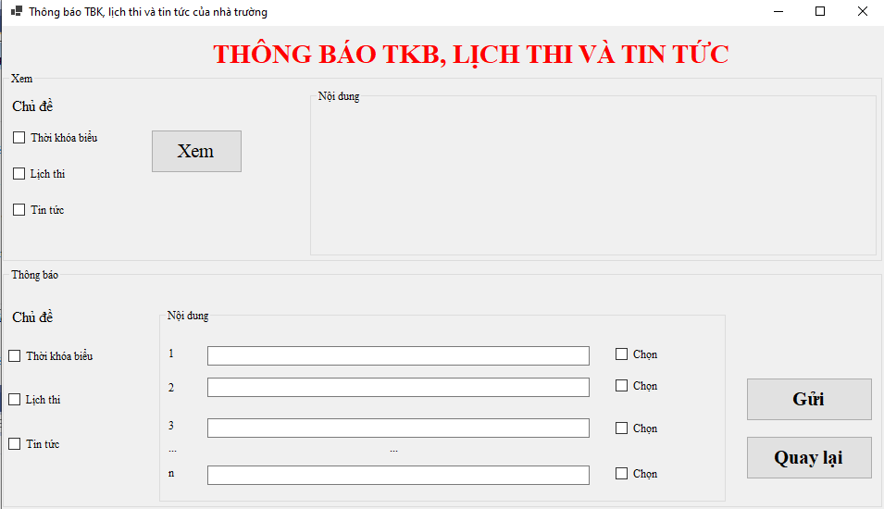

|  |  |  |  |  |  |
| --- | --- | --- | --- | --- | --- |
| **STT** | **Tên** | **Loại Control** | **Bắt buộc** | **Độ dài tối đa** | **Read only** |
| 1 | labelTieuDe | Label |  |  | X |
| 2 | groupboxXem | Groupbox |  |  | X |
| 3 | labelChuDe | Label |  |  | X |
| 4 | checkboxTKB | Checkbox |  |  |  |
| 5 | checkboxLichThi | Checkbox |  |  |  |
| 6 | checkboxTinTuc | Checkbox |  |  |  |
| 7 | checkboxTKB2 | Checkbox |  |  |  |
| 8 | checkboxLichThi2 | Checkbox |  |  |  |
| 9 | checkboxTinTuc2 | Checkbox |  |  |  |
| 10 | buttonXem | Button |  |  |  |
| 11 | groupboxNoiDung | Groupbox |  |  | X |
| 12 | groupboxNoiDung2 | Groupbox |  |  |  |
| 13 | groupboxThongBao | Groupbox |  |  |  |
| 14 | textboxNoiDungChuDe | textbox |  |  | X |
| 15 | labelTT | Label |  |  | X |
| 16 | checkboxChon | Checkbox |  |  |  |
| 17 | buttonGui | Button |  |  |  |
| 18 | buttonQuaylai | Button |  |  |  |

* **Tiền điều kiện** : Bộ phận quản lý đăng nhập vào hệ thống
* **Hậu điều kiện** : Trở về màn hình chính
* **Biểu đồ hoạt động**

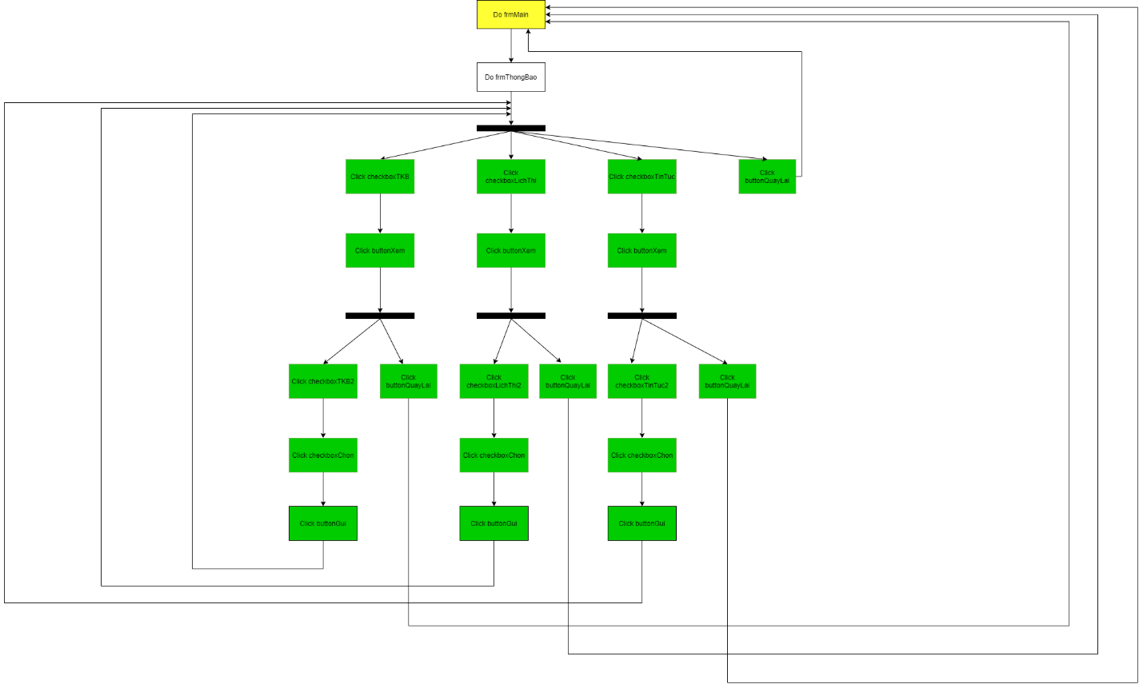

* **Bảng dữ liệu**

|  |  |  |  |
| --- | --- | --- | --- |
| Bảng dữ liệu sử dụng | Thuộc tính sử dụng | Mức độ sử dụng | Ràng buộc toàn vẹn |
| TINTUC | **idtintuc** | C,E,R | Tự động sinh theo khuôn mẫu |
| tieudetintuc | C,E,R | Chữ cái |
| ngaythem | C,E,R | Datetime |
| noidung | C,E,R | Chứ cái |
| LICHTHI | **idlichthi** | C,E,R | Tự động sinh theo khuôn mâu |
| *idmonhoc* | C,E,R | Tham chiếu từ MONHOC |
| *idhocky* | C,E,R | Tham chiếu từ HOCKY |
| ngaythi | C,E,R | Datetime |
| giothi | C,E,R | Số |
| THOIKHOABIEU | **idtkb** | C,E,R | Tự động sinh theo khuôn mẫu |
| *idmonhoc* | C,E,R | Tham chiếu từ MONHOC |
| thoigianbatdau | C,E,R | Datetime |
| thoigianketthuc | C,E,R | Datetime |

* **Quy trình, công thức xử lý**

|  |  |  |
| --- | --- | --- |
| **CONTROL** | **XỬ LÝ** | **BẢNG DỮ LIỆU** |
| checkboxTKB | Table = THOIKHOABIEU |  |
| checkboxLichThi | Table2 = LICHTHI |  |
| checkboxTinTuc | Table3 = TINTUC |  |
| checkboxTKB2 | Table4 = THOIKHOABIEU |  |
| checkboxLichThi2 | Table5 = LICHTHI |  |
| checkboxTinTuc2 | Table6 = TINTUC |  |
| buttonGui | If(‘checkboxTK2’ and checkboxChon != null)  Do frmThongBao  If(‘checkboxLichThi2’ and checkboxChon != null)  Do frmThongBao  If(‘checkboxTinTuc2’ and checkboxChon != null)  Do frmThongBao | THOIKHOABIEU  LICHTHI  TINTUC |
| buttonXem | If(‘checkboxTKB’)  groupboxKetQua display  THOIKHOABIEU  If(‘checkboxLichThi’)  groupboxKetQua display  LICHTHI  If(‘checkboxTinTuc’)  groupboxKetQua display  TINTUC | THOIKHOABIEU  LICHTHI  TINTUC |
| buttonQuayLai | Kết thúc công việc trở về frmMain |  |
| checkboxChon | Chon = true |  |

* 1. Thiết kế giao diện Quản lý tin tức
* **Tên giao diện** : Quản lý tin tức
* **Người sử dụng** : Bộ phận quản lý
* **Nhiệm vụ** : Thêm, sửa, xóa tin tức
* **Mẫu thiết kế**

**Thêm tin tức :**

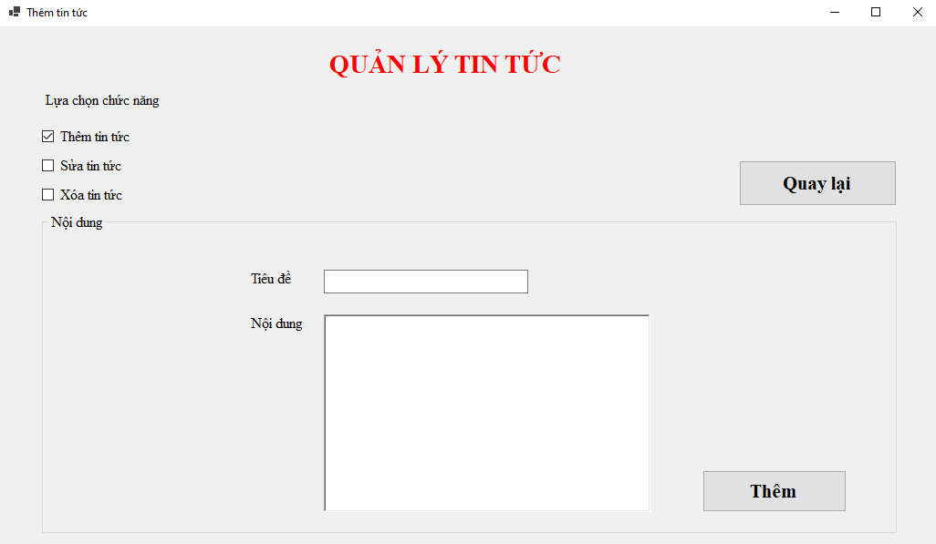

|  |  |  |  |  |  |
| --- | --- | --- | --- | --- | --- |
| **STT** | **Tên** | **Loại Control** | **Bắt buộc** | **Độ dài tối đa** | **Read only** |
| 1 | labelTieuDe | Label |  |  | X |
| 2 | labelLuaChonChucNang | Label |  |  | X |
| 3 | checkboxThemTinTuc | Checkbox |  |  |  |
| 4 | checkboxSuaTinTuc | Checkbox |  |  |  |
| 5 | checkboxXoaTinTuc | Checkbox |  |  |  |
| 6 | buttonQuayLai | Button |  |  |  |
| 7 | groupboxNoiDung | Groupbox |  |  |  |
| 8 | labelTieuDeNoiDungThem | Label |  |  | X |
| 9 | textboxTieuDeThem | Textbox |  | 100 |  |
| 10 | labelNoiDungThem | Label |  |  | X |
| 11 | textboxNoiDungThem | Textbox |  | 5000 |  |
| 12 | buttonThem | Button |  |  |  |

**Sửa tin tức**

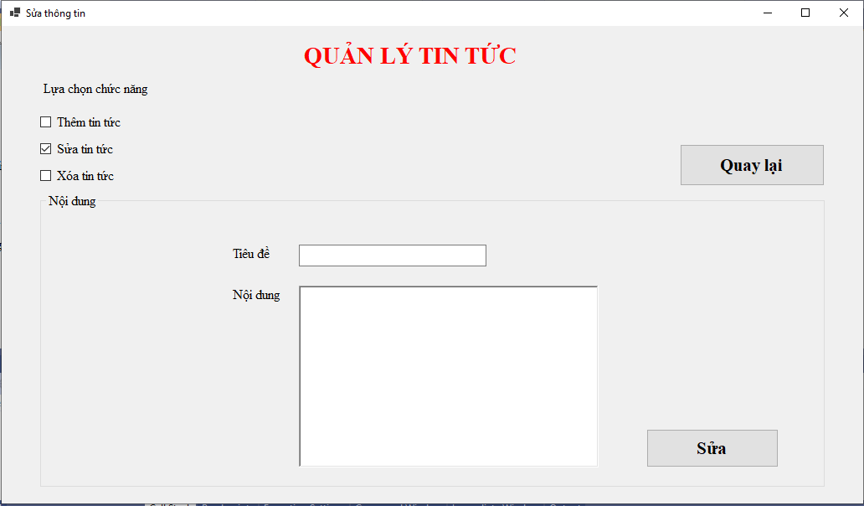

|  |  |  |  |  |  |
| --- | --- | --- | --- | --- | --- |
| **STT** | **Tên** | **Loại Control** | **Bắt buộc** | **Độ dài tối đa** | **Read only** |
| 1 | labelTieuDe | Label |  |  | X |
| 2 | labelLuaChonChucNang | Label |  |  | X |
| 3 | checkboxThemTinTuc | Checkbox |  |  |  |
| 4 | checkboxSuaTinTuc | Checkbox |  |  |  |
| 5 | checkboxXoaTinTuc | Checkbox |  |  |  |
| 6 | buttonQuayLai | Button |  |  |  |
| 7 | groupboxNoiDung | Groupbox |  |  |  |
| 8 | labelTieuDeNoiDungSua | Label |  |  | X |
| 9 | textboxTieuDeSua | Textbox |  | 100 |  |
| 10 | labelNoiDungSua | Label |  |  | X |
| 11 | textboxNoiDungSua | Textbox |  | 5000 |  |
| 12 | buttonSua | Button |  |  |  |

**Xóa tin tức**

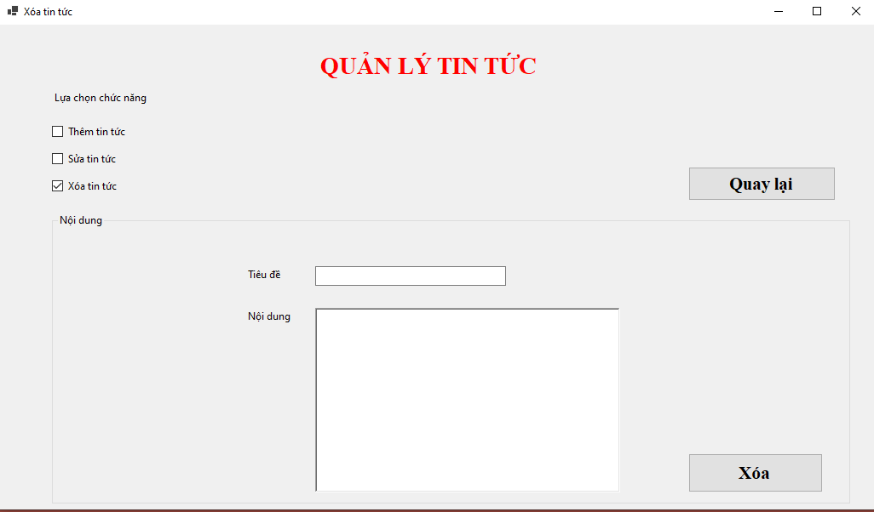

|  |  |  |  |  |  |
| --- | --- | --- | --- | --- | --- |
| **STT** | **Tên** | **Loại Control** | **Bắt buộc** | **Độ dài tối đa** | **Read only** |
| 1 | labelTieuDe | Label |  |  | X |
| 2 | labelLuaChonChucNang | Label |  |  | X |
| 3 | checkboxThemTinTuc | Checkbox |  |  |  |
| 4 | checkboxSuaTinTuc | Checkbox |  |  |  |
| 5 | checkboxXoaTinTuc | Checkbox |  |  |  |
| 6 | buttonQuayLai | Button |  |  |  |
| 7 | groupboxNoiDung | Groupbox |  |  |  |
| 8 | labelTieuDeNoiDungXoa | Label |  |  | X |
| 9 | textboxTieuDeXoa | Textbox |  | 100 |  |
| 10 | labelNoiDungXoa | Label |  |  | X |
| 11 | textboxNoiDungXoa | Textbox |  |  | X |
| 12 | buttonXoa | Button |  |  |  |

* **Tiền điều kiện** : Bộ phận quản lý đăng nhập vào hệ thống
* **Hậu điều kiện** : Trở về màn hình chính
* **Biểu đồ hoạt động**

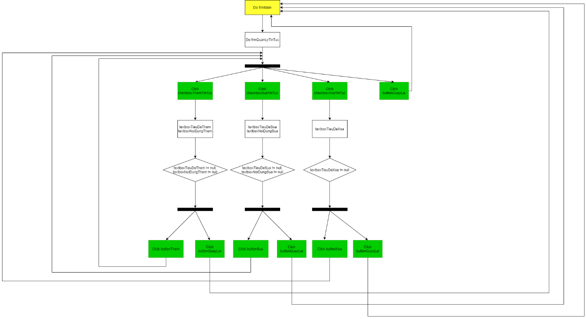

* **Bảng dữ liệu**

|  |  |  |  |
| --- | --- | --- | --- |
| Bảng dữ liệu sử dụng | Thuộc tính sử dụng | Mức độ sử dụng | Ràng buộc toàn vẹn |
| TINTUC | **idtintuc** | C,E,R | Tự động sinh theo khuôn mẫu |
| tieudetintuc | C,E,R | Chữ cái |
| ngaythem | C,E,R | Datetime |
| noidung | C,E,R | Chứ cái |

* **Quy trình xử lý**

|  |  |  |
| --- | --- | --- |
| **CONTROL** | **XỬ LÝ** | **BẢNG DỮ LIỆU** |
| checkboxThemTinTuc | Chon = Them |  |
| checkboxSuaTinTuc | Chon = Sua |  |
| checkboxXoaTinTuc | Chon = Xoa |  |
| textboxTieuDeThem | TieuDe = ‘Người dùng nhập’ |  |
| textboxNoiDungThem | NoiDung = ‘Người dùng nhập’ |  |
| buttonThem | If(checkboxThemTinTuc != null and checkboxSuaTinTuc = null and checkboxXoaTinTuc = null)  Do frmQuanLyTinTuc | TINTUC |
| textboxTieuDeSua | TieuDe2 = ‘Người dùng nhập’ |  |
| textboxNoiDungSua | NoiDung2 = ‘Người dùng nhập |  |
| buttonSua | If(checkboxThemTinTuc = null and checkboxSuaTinTuc != null and checkbox XoaTinTuc = null)  Do frmQuanLyTinTuc | TINTUC |
| textboxTieuDeXoa | TieuDe3 = ‘Người dùng nhập’ |  |
| textboxNoiDungXoa | NoiDung3 = ‘Người dùng nhập |  |
| buttonXoa | If(checkboxThemTinTuc = null and checkboxSuaTinTuc = null and checkbox XoaTinTuc = !null)  Do frmQuanLyTinTuc | TINTUC |
| buttonQuayLai | Kết thúc công việc trở về frmMain |  |